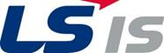
[LS산전] 2013년 상반기 공개 채용
Leading Solution Provider
국내 산업용 전기 자동화 분야 1위 기업인 LS산전(http://www.lsis.biz)은
LS산전과 더불어 미래를 펼쳐나갈 역량 있는 우수인재를 모집합니다.
1. 모집요강
모집직무 | 전공분야 | 근무지
국내영업/해외영업/연구개발/제품설계/  서비스/구매/재경/품질/경영지원 | 전력전자/전자/전기/기계/통신/컴퓨터공학/  제어계측/재료/산업공학/토목/건축/태양광 관련/  상경/회계/통계/외국어 | 안양/청주/  천안/부산/  광주
부문별 채용으로 해당 부문의 상세 모집 요강은 당사 홈페이지>인재채용>채용 공고 참조
2. 지원자격
구분 | 자격기준
학력 | • 신입사원 : 4년제 정규대학 학사 이상 (‘13년 8월 졸업예정자)  • 경력사원 : 해당 직무 경력 최소 2년 이상 경력 보유자  • 전역(예정)장교: 4년제 정규대학 학사 이상 (‘13년 6월 이내 전역 가능자)
학점 | 전학년 평점 평균 3.0 이상 (4.5 만점 기준)
어학 | • 신입(전역장교 포함): TOEIC 700점,OPIc IM,TOEIC Speaking 6 이상  • 경력: TOEIC 600점,OPIc IL,TOEIC Speaking 5 이상  ※ 필수사항이며, 3가지 평가 中 최소 1개 이상 충족 시 지원 가능  ※ 접수마감일 기준 2년 내, 기타 외국어 점수는 점수 환산하여 반영 예정
기타 | •병역필 또는 면제자로 해외여행에 결격사유가 없는 자  • 취업보호대상자는 관계 법령에 의거 우대
3. 입사지원 접수기한 2013년 5월 10일(금) ~ 5월 21일(화) 24시 限
4. 접수방법 및 접수처
- 당사 홈페이지 (http://kr.lsis.biz/ls/recruit/drs.asp?jt=1) On-line 접수
(단, 실제내용과 지원서 내용이 상이한 경우 채용 취소)
5. 전형절차
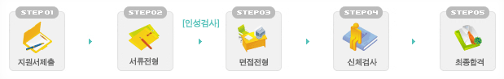
◆ 문의처 : LS산전 HR팀 김효진 대리 (02-2034-4188, recruit@lsis.biz)
◆ 자세한 사항은 LS산전 홈페이지 채용공고란을 참조하시기 바랍니다.
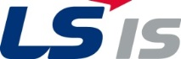
LS산전 소개
1974년 창립한 LS산전은 ‘고객과 함께하는 기업’을 경영이념으로 삼고, 오는 2015년까지 매출 4조 5,000억원, 영업이익 7,000억원을 달성한다는 경영목표를 수립, 산업용 전력 • 자동화 분야와 그린 비즈니스 분야에서 세계 초일류 기업으로 발돋움하고 있는 회사 입니다.
LS산전은 인버터를 비롯해 △태양광발전설비, △전력IT분야(스마트그리드 등), △친환경전력기기, △초전도 한류기와 신사업 분야인 △그린 카 전장품, △전력용반도체 모듈, △에너지저감건물 분야 등 그린비즈니스 분야에서 글로벌 시장을 선도하고 있습니다.
LS산전은 지난 86년 태양광 사업에 뛰어 들었으며, 98년부터 전력IT 분야에 진출해 이후 10여 년 이상 그린 비즈니스 분야 R&D에 집중해 온 결과, 최근 LS산전의 녹색기술이 정부의 녹색기술인증 제 1호 및 최다 인증에 선정되는 영예를 안기도 했습니다. 특히, 그린 비즈니스의 경우 2011년까지 총 1,400억원을 투자하고, R&D 인력의 절반 이상을 투입해, 2015년 이 분야에서만 매출 2조원을 달성하기 위한 경영활동을 활발히 전개하고 있는 회사 입니다.

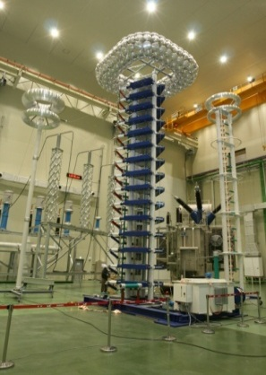
전력솔루션, 자동화솔루션,
드라이브솔루션, 교통 SOC,
그린비즈니스(Smart Grid,
그린 카 전장품, 신·재생에너지,
전력용반도체 등)

